

Ιούλιος 2026

Greek | Ελληνικά

Οδηγός για τους Επιβάτες Αεροπορικών Μεταφορών στην Αυστραλία
Ο οδηγός σας για τις αεροπορικές πτήσεις στην Αυστραλία. Κάντε τη σωστή κράτηση, ταξιδέψτε προετοιμασμένοι και ζητήστε βοήθεια όταν προκύψουν προβλήματα.



Εισαγωγή

Ο παρών οδηγός παρέχει πρακτικές πληροφορίες για τα αεροπορικά ταξίδια στην Αυστραλία. Εξηγεί τα βασικά δικαιώματα και τις υποχρεώσεις των ταξιδιωτών και μπορεί να βοηθήσει τους επιβάτες να λάβουν τεκμηριωμένες αποφάσεις πριν από το ταξίδι τους. Ο οδηγός καλύπτει όλη τη διαδρομή, από τον προγραμματισμό και την κράτηση μέχρι την άφιξη στον προορισμό σας, ώστε να γνωρίζετε τι να περιμένετε. Περιλαμβάνει επίσης πληροφορίες σχετικά με:

προβλήματα με τις αποσκευές

παράπονα

ταξίδια ατόμων με αναπηρία, και

πού να βρείτε βοήθεια αν προκύψει πρόβλημα.

Ο παρών οδηγός δεν αποτελεί:

υποκατάστατο των όρων και προϋποθέσεων των αεροπορικών εταιρειών

των πολιτικών των αεροδρομίων

των ασφαλιστικών εγγράφων ή της νομικής συμβουλής.

Οι επιβάτες πρέπει πάντα να ελέγχουν τις λεπτομέρειες που ισχύουν για την πτήση τους, καθώς οι πολιτικές των αεροπορικών εταιρειών, τα μέτρα ασφαλείας και οι επιχειρησιακές ρυθμίσεις μπορεί να διαφέρουν.
Η Αυστραλία αναπτύσσει ένα νέο πλαίσιο προστασίας των καταναλωτών αεροπορικών υπηρεσιών. Οι προτεινόμενες μεταρρυθμίσεις περιλαμβάνουν έναν χάρτη καταναλωτών, ένα σύστημα ανεξάρτητου διαμεσολαβητή και έναν φορέα για την εποπτεία της συμμόρφωσης. Ο παρών οδηγός αντικατοπτρίζει την τρέχουσα κατάσταση τον Ιούνιο του 2026 και θα επικαιροποιείται καθώς θα εισάγονται οι μεταρρυθμίσεις.

Πίνακας Περιεχομένων
Εισαγωγή ii
- Προετοιμαστείτε έξυπνα 1
Ταξιδιωτική ασφάλιση 2
Αεροπορικά ταξίδια στο εξωτερικό 2
Βεβαιωθείτε ότι είστε σε καλή φυσική κατάσταση για να ταξιδέψετε με αεροπλάνο 2
Παιδιά και ταξίδια 3
- Κάντε έξυπνες κρατήσεις 4
Ταξιδιωτικά γραφεία 5
- Πριν και στο αεροδρόμιο 6
Ετοιμάστε σωστά τις αποσκευές σας για μια ασφαλή πτήση 6
Επικίνδυνα εμπορεύματα, απαγορευμένα αντικείμενα, φάρμακα και ιατρικές συσκευές 7
Μπαταρίες λιθίου 7
Ταξίδι με φάρμακα και ιατρικές συσκευές 8
Μεταφορά στο αεροδρόμιο, check-in και έλεγχος ασφαλείας 8
Συνοριακός έλεγχος 8
Στην πύλη και κατά τη διάρκεια αναστατώσεων 9
- Κατά τη διάρκεια της πτήσης 10
- Άφιξη στο αεροδρόμιο προορισμού 11
Άφιξη από το εξωτερικό 11

Αποσκευές καθυστερημένης παράδοσης, απολεσθείσες ή κατεστραμμένες 12
Αποσκευές καθυστερημένης παράδοσης και απολεσθείσες 12
Κατεστραμμένες αποσκευές 13
Κατεστραμμένος εξοπλισμός κινητικότητας 13
- Υποβολή καταγγελίας 14
- Ταξιδεύοντας με αναπηρία 16
Προγραμματισμός και ενημέρωση της αεροπορικής εταιρείας σας 16
Πόροι προσβασιμότητας και έλεγχος της κράτησής σας 17
Στο αεροδρόμιο, έλεγχος ασφαλείας και επιβίβαση 17
Εν πτήσει και βοηθήματα κινητικότητας 17
- Βασικές επαφές και πόροι 19



Προετοιμαστείτε έξυπνα
Η καλή προετοιμασία ξεκινά πολύ πριν φτάσετε στο αεροδρόμιο. Η ακριβής πληροφόρηση, η έξυπνη κράτηση, η κατοχή των σωστών εγγράφων και η επαρκής ασφάλιση μπορούν να σας εξοικονομήσουν χρόνο, χρήματα και
άγχος. Αξίζει να συγκρίνετε δρομολόγια, τιμές εισιτηρίων και να επιλέξετε την αεροπορική εταιρεία που ταιριάζει καλύτερα στις ανάγκες σας.

Κάντε κράτηση νωρίς, όποτε είναι δυνατόν, και αφήστε περιθώριο για απρόβλεπτα γεγονότα, ειδικά αν ταξιδεύετε για κρουαζιέρα, οργανωμένη εκδρομή, οικογενειακή εκδήλωση ή άλλη σημαντική δέσμευση.

Συμβουλές που θα σας βοηθήσουν να οργανώσετε το ταξίδι σας:
- Συγκρίνετε τις τιμές, τα δρομολόγια, τα όρια αποσκευών και τις πολιτικές των αεροπορικών εταιρειών – όχι μόνο την τιμή που αναγράφεται στην επικεφαλίδα.
- Κάντε κράτηση νωρίς για να αυξήσετε τις πιθανότητές σας να βρείτε καλύτερες τιμές και επιλογές πτήσεων.
- Εξετάστε το ενδεχόμενο να κάνετε ταξιδιωτική ασφάλιση, ακόμη και για ταξίδια στο εσωτερικό της χώρας.
- Αν ταξιδεύετε στο εξωτερικό, ελέγξτε τις ταξιδιωτικές οδηγίες, τις προϋποθέσεις εισόδου, την ισχύ του διαβατηρίου σας και τις βίζες αρκετά πριν από την αναχώρηση.
- Αν έχετε κάποιο πρόβλημα υγείας ή υποβληθήκατε πρόσφατα σε χειρουργική επέμβαση, ελέγξτε αν είστε σε θέση να ταξιδέψετε με αεροπλάνο και αν η αεροπορική εταιρεία απαιτεί ιατρική βεβαίωση.
- Προγραμματίστε νωρίς αν ταξιδεύετε με παιδιά, κατοικίδια, ιατρικές ανάγκες ή απαιτήσεις προσβασιμότητας. Ελέγξτε τις απαιτήσεις της αεροπορικής εταιρείας ή επικοινωνήστε μαζί της για περισσότερες πληροφορίες πριν κάνετε την κράτηση.

Ταξιδιωτική ασφάλιση

Η ταξιδιωτική ασφάλιση δεν είναι υποχρεωτική, αλλά συνιστάται ανεπιφύλακτα. Χωρίς αυτήν, ενδέχεται να χρειαστεί να αναλάβετε το πλήρες κόστος ιατρικών έκτακτων περιστατικών, ακυρώσεων, απώλειας αποσκευών και άλλων απρόβλεπτων γεγονότων. Δεν είναι όλες οι ασφαλιστικές συμβάσεις ίδιες, γι' αυτό διαβάστε προσεκτικά τη δήλωση γνωστοποίησης του προϊόντος και ελέγξτε τι καλύπτεται. Συνηθισμένες καλύψεις που πρέπει να ελέγξετε περιλαμβάνουν ιατρικά έξοδα στο εξωτερικό, ακύρωση ταξιδιού, έξοδα λόγω καθυστέρησης ταξιδιού, αποσκευές και προσωπική ευθύνη.

Ελέγξτε επίσης τις εξαιρέσεις, όπως προϋπάρχοντα προβλήματα υγείας, δραστηριότητες υψηλού κινδύνου, προορισμούς για τους οποίους ισχύει επίσημη σύσταση «να μην ταξιδέψετε» και άλλους περιορισμούς.

Αγοράστε την ασφάλιση όσο το δυνατόν νωρίτερα, ιδανικά κατά τη στιγμή της κράτησης ή αμέσως μετά, ώστε να είστε καλυμμένοι σε περίπτωση που προκύψει κάποιο πρόβλημα πριν ξεκινήσει το ταξίδι σας. Για περισσότερες πληροφορίες, επισκεφθείτε τον οδηγό αγοράς ταξιδιωτικής ασφάλισης της CHOICE στον ιστότοπο του Smartraveller.

Αεροπορικά ταξίδια στο εξωτερικό

Αν ταξιδεύετε στο εξωτερικό, ελέγξτε τις επίσημες ταξιδιωτικές οδηγίες για κάθε προορισμό και σημείο διέλευσης, συμπεριλαμβανομένων των κανόνων εισόδου, των τοπικών νόμων και των

πληροφοριών για την υγεία. Βεβαιωθείτε ότι το διαβατήριό σας είναι έγκυρο για όλη τη διάρκεια του ταξιδιού σας, επειδή πολλές χώρες απαιτούν τουλάχιστον 6 μήνες ισχύος μετά την προγραμματισμένη ημερομηνία αναχώρησής σας. Επιβεβαιώστε αν απαιτούνται βίζες ή άλλα ταξιδιωτικά έγγραφα

και αφήστε αρκετό χρόνο για την απόκτησή τους. Αν ταξιδεύετε με παιδιά, επιβεβαιώστε με την αεροπορική σας εταιρεία τις απαιτήσεις σχετικά με την ταυτοποίηση, τις θέσεις, τις αποσκευές και την επίβλεψη. Αν μεταφέρετε ακριβά αντικείμενα εκτός Αυστραλίας και τα φέρνετε πίσω ή μεταφέρετε εμπορεύματα που πρέπει να δηλωθούν, ελέγξτε τις απαιτήσεις της Αυστραλιανής Συνοριακής Υπηρεσίας πριν από την αναχώρησή σας.

Το Smartraveller παρέχει ταξιδιωτικές συμβουλές, ενημερώσεις για τους προορισμούς και πληροφορίες σχετικά με την υγεία, την ασφάλεια, τους τοπικούς νόμους και τις προξενικές υπηρεσίες. Αν το ταξίδι σας περιλαμβάνει πολλές χώρες, ελέγξτε όλους τους προορισμούς και τα σημεία διέλευσης. Η Αυστραλιανή Κυβέρνηση παρέχει επίσης 24ωρη προξενική βοήθεια έκτακτης ανάγκης για Αυστραλούς στο εξωτερικό, η οποία μπορεί να είναι απαραίτητη σε σοβαρές καταστάσεις έκτακτης ανάγκης, όπως ιατρικές κρίσεις, ζητήματα ασφάλειας, απώλεια διαβατηρίων ή άλλες επείγουσες καταστάσεις.

Βεβαιωθείτε ότι είστε σε καλή φυσική κατάσταση για να ταξιδέψετε με αεροπλάνο

Αν πάσχετε από κάποια ασθένεια ή έχετε υποβληθεί πρόσφατα σε χειρουργική επέμβαση, ενδέχεται να χρειαστείτε ιατρική έγκριση για να επιβιβαστείτε στην πτήση σας. Η διαδικασία αυτή συνήθως περιλαμβάνει τη λήψη εντύπου από την αεροπορική σας εταιρεία, το οποίο στη συνέχεια θα πρέπει να συμπληρωθεί από τον γιατρό σας και να υποβληθεί ξανά στην αεροπορική εταιρεία για έλεγχο, προτού κριθείτε ικανοί να ταξιδέψετε. Είναι σημαντικό να έχετε αρκετό χρόνο για να ολοκληρώσετε αυτή τη διαδικασία, ώστε να διασφαλίσετε ότι στο αεροδρόμιο δεν θα σας αρνηθούν την επιβίβαση. Επικοινωνήστε με την αεροπορική σας εταιρεία για να ενημερωθείτε σχετικά με τη συγκεκριμένη διαδικασία ιατρικής έγκρισης που αυτή ακολουθεί.

Παιδιά και ταξίδια

Είναι σημαντικό να προγραμματίζετε προσεκτικά τα ταξίδια σας όταν ταξιδεύετε με παιδιά. Βεβαιωθείτε ότι έχετε κατανοήσει τις απαιτήσεις ταυτοποίησης, τα όρια βάρους αποσκευών και τους κανόνες θέσεων, καθώς αυτά μπορεί να διαφέρουν μεταξύ των αεροπορικών εταιρειών.

Φροντίστε να έχετε μαζί σας τρόφιμα, φάρμακα και άλλα απαραίτητα είδη που μπορεί να χρειαστεί το παιδί σας στο αεροδρόμιο ή κατά τη διάρκεια της πτήσης. Αν το παιδί σας έχει πάσχει από κάποια ασθένεια, αλλεργία ή έχει κάποια άλλη ανάγκη που μπορεί να επηρεάσει το ταξίδι του, ενημερώστε

την αεροπορική εταιρεία πριν από την πτήση. Είναι επίσης λογικό να προετοιμαστείτε για συνηθισμένα προβλήματα, όπως καθυστερήσεις, έλλειψη ελεύθερων θέσεων, περιορισμένες εγκαταστάσεις για την αλλαγή ρούχων, ακατάλληλα γεύματα της αεροπορικής εταιρείας ή καθυστέρηση στις παραδιδόμενες αποσκευές. Λάβετε υπ' όψη ότι όλα τα παιδιά υποχρεούνται να υποβληθούν σε έλεγχο ασφαλείας, ακόμη και εκείνα που ταξιδεύουν χωρίς συνοδό.

Στην Αυστραλία, ως βρέφος ορίζεται γενικά ένα παιδί ηλικίας κάτω των 2 ετών, αν και οι κανόνες των αεροπορικών εταιρειών μπορεί να διαφέρουν, ειδικά στις αεροπορικές εταιρείες του εξωτερικού.

Τα βρέφη μπορούν να ταξιδεύουν στην αγκαλιά ενός γονέα ή κηδεμόνα χρησιμοποιώντας μια συμπληρωματική ζώνη ασφαλείας τύπου βρόχου που παρέχεται από την αεροπορική εταιρεία, ενώ τα παιδιά ηλικίας 2 ετών και άνω πρέπει να καταλαμβάνουν τη δική τους θέση. Ορισμένες αεροπορικές εταιρείες προσφέρουν βρεφικές κούνιες σε συγκεκριμένα αεροσκάφη, ενώ άλλες επιτρέπουν εγκεκριμένα συστήματα συγκράτησης παιδιών, όπως ένα παιδικό κάθισμα αυτοκινήτου εγκεκριμένο για χρήση σε αεροσκάφος. Πάντα να επικοινωνείτε εκ των προτέρων με την αεροπορική εταιρεία για να επιβεβαιώσετε αν η συσκευή επιτρέπεται και είναι κατάλληλη για τη συγκεκριμένη θέση. Αν ένα παιδί ταξιδεύει μόνο του, ελέγξτε προσεκτικά τα όρια ηλικίας, τις χρεώσεις, τα έντυπα, τα έγγραφα ταυτοποίησης και τις ρυθμίσεις παραλαβής που ισχύουν για την αεροπορική εταιρεία. Οι γονείς ή οι κηδεμόνες θα πρέπει επίσης να ελέγξουν αν ο ενήλικος που παραδίδει το παιδί πρέπει να παραμείνει στο αεροδρόμιο μέχρι την αναχώρηση του αεροσκάφους, καθώς και αν ισχύουν περιορισμοί για τις πτήσεις με ανταπόκριση.
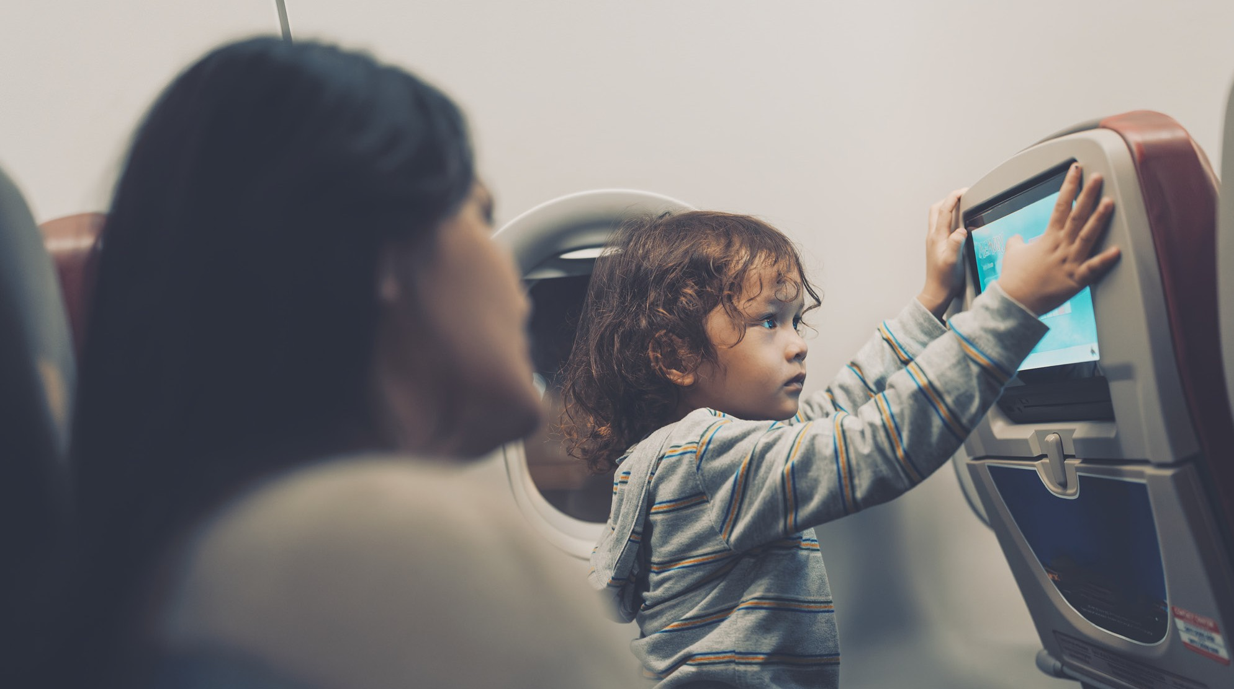

Κάντε έξυπνες κρατήσεις
Προγραμματίστε προσεκτικά την κράτησή σας, ώστε να κατανοείτε τους κανόνες των ναύλων, τις παροχές που περιλαμβάνονται και ποιος φέρει την ευθύνη σε περίπτωση αλλαγής των ταξιδιωτικών σας σχεδίων. Κάνετε πάντα κράτηση μέσω επίσημων, αξιόπιστων αεροπορικών εταιρειών, ταξιδιωτικών πρακτορείων ή ταξιδιωτικών ιστότοπων. Για χρήσιμους συνδέσμους προς τους όρους και τις προϋποθέσεις των αεροπορικών εταιρειών και των αεροδρομίων, ανατρέξτε στον ιστότοπο του Υπουργείου Υποδομών σχετικά με πληροφορίες για αεροπορικές εταιρείες και αεροδρόμια.
  - Πριν προχωρήσετε στην πληρωμή, διαβάστε προσεκτικά τους όρους και τις προϋποθέσεις της αεροπορικής εταιρείας, καθώς και τους όρους μεταφοράς. Τα έγγραφα αυτά εξηγούν σημαντικά θέματα, όπως αλλαγές, ακυρώσεις, επιστροφές χρημάτων, αποσκευές, ειδική βοήθεια και τις ενέργειες που μπορεί να αναλάβει η αεροπορική εταιρεία σε περίπτωση αναστατώσεων.
  - Αν κάνετε κράτηση μέσω ταξιδιωτικού πράκτορα ή διαδικτυακής πλατφόρμας κρατήσεων, ισχύουν επίσης οι όροι τους, οι οποίοι ενδέχεται να επηρεάσουν τον τρόπο διαχείρισης των αλλαγών και των επιστροφών χρημάτων.
  - Ελέγξτε την κατηγορία ναύλου και την ευελιξία του εισιτηρίου. Οι φθηνοί ναύλοι ενδέχεται να περιλαμβάνουν αυστηρούς περιορισμούς όσον αφορά τις επιστροφές χρημάτων, τις αλλαγές και την υποστήριξη σε περίπτωση αναστατώσεων.
  - Ελέγξτε τι περιλαμβάνεται, όπως παραδιδόμενες αποσκευές, επιλογή θέσης, γεύματα και υπηρεσίες κατά τη διάρκεια της πτήσης.
  - Επιβεβαιώστε τα όρια μεγέθους, βάρους και αριθμού τεμαχίων αποσκευών για κάθε αεροπορική εταιρεία με την οποία ταξιδεύετε (μην υποθέτετε ότι οι κανόνες αποσκευών που αναφέρονται στο διαφημιστικό υλικό ή ισχύουν για την κύρια αεροπορική εταιρεία ισχύουν για όλες τις αεροπορικές εταιρείες στο δρομολόγιό σας). Τα επιπλέον όρια αποσκευών είναι συνήθως φθηνότερα αν αγοραστούν εκ των προτέρων.
  - Ελέγξτε τους κανόνες για βρέφη, παιδιά και ασυνόδευτους ανηλίκους, συμπεριλαμβανομένων των απαιτήσεων ταυτοποίησης και επίβλεψης.
  - Προβλέψτε αρκετό χρόνο για τις ανταποκρίσεις πτήσεων, ειδικά σε ξεχωριστές κρατήσεις ή σε δρομολόγια που συνδυάζουν πτήσεις εσωτερικού και εξωτερικού.
  - Ελέγξτε τη συνολική τιμή, συμπεριλαμβανομένων των υποχρεωτικών φόρων, τελών και προαιρετικών επιπλέον υπηρεσιών.
  - Βεβαιωθείτε ότι τα ονόματα, οι ημερομηνίες, τα αεροδρόμια και τα στοιχεία επικοινωνίας είναι σωστά πριν από την πληρωμή, ειδικά αν το όνομά σας πρέπει να ταιριάζει ακριβώς με αυτό που αναγράφεται στο έγγραφο ταυτότητας.

Ταξιδιωτικά γραφεία
Τα ταξιδιωτικά γραφεία μπορούν να είναι χρήσιμα, ειδικά για σύνθετα ταξίδια, αλλά δημιουργούν ένα επιπλέον επίπεδο ενδιάμεσης επικοινωνίας ανάμεσα σε εσάς και την αεροπορική εταιρεία. Όταν κάνετε κράτηση μέσω ταξιδιωτικού γραφείου, οι αλλαγές και οι επιστροφές χρημάτων ενδέχεται να πρέπει να διεκπεραιωθούν μέσω αυτού του γραφείου και όχι απευθείας με την αεροπορική εταιρεία. Αυτό μπορεί να επηρεάσει τους χρόνους, την επικοινωνία και τα τέλη. Ενδέχεται να λάβετε διαφορετικές πληροφορίες από το πρακτορείο και την αεροπορική εταιρεία, ειδικά σε περίπτωση καθυστερήσεων ή ακυρώσεων, ενώ η παροχή υποστήριξης μπορεί να είναι πιο δύσκολη αν το πρακτορείο σας βρίσκεται σε διαφορετική ζώνη ώρας ή είναι δύσκολο να επικοινωνήσετε μαζί του. Αν χρησιμοποιείτε ταξιδιωτικό πράκτορα, βεβαιωθείτε ότι κατανοείτε τα τέλη και τους όρους του, πώς μπορείτε να επικοινωνήσετε μαζί του σε περίπτωση αναστατώσεων και αν τα στοιχεία άμεσης επικοινωνίας σας έχουν προστεθεί στην κράτηση.
Τα ταξιδιωτικά γραφεία είναι ξεχωριστές επιχειρήσεις, και τα πρότυπα, τα τέλη και οι διαδικασίες υποβολής παραπόνων τους μπορεί να διαφέρουν. Ορισμένα γραφεία ενδέχεται να εδρεύουν στο εξωτερικό, να διαθέτουν περιορισμένη τοπική υποστήριξη πελατών ή να είναι δύσκολο να επικοινωνήσετε γρήγορα μαζί τους όταν προκύπτουν προβλήματα. Σε ορισμένες περιπτώσεις, ένα ταξιδιωτικό γραφείο μπορεί να διεκπεραιώσει μια επιστροφή χρημάτων από την αεροπορική εταιρεία και στη συνέχεια να αφαιρέσει τα τέλη πριν μεταβιβάσει το υπόλοιπο στον επιβάτη. Ορισμένοι πράκτορες ενδέχεται επίσης να επιλέξουν την επιστροφή χρημάτων αντί για την εκ νέου κράτηση ενός ταξιδιού που έχει διαταραχθεί, γεγονός που μπορεί να εκθέσει τον ταξιδιώτη σε υψηλότερες τιμές εισιτηρίων κοντά στην ημερομηνία αναχώρησης. Η κατανόηση της σχέσης μεταξύ της αεροπορικής εταιρείας και του πράκτορα μπορεί να σας βοηθήσει να αποφασίσετε αν η απευθείας κράτηση ταιριάζει καλύτερα στις περιστάσεις σας.
Η Αυστραλιανή Ένωση Τουριστικής Βιομηχανίας (ATIA) διατηρεί έναν κατάλογο πιστοποιημένων ταξιδιωτικών γραφείων και διοργανωτών ταξιδιών στον ιστότοπο ATIA Travel Tick. Τα ταξιδιωτικά γραφεία και οι διοργανωτές ταξιδιών που διαθέτουν πιστοποίηση από την ATIA υποχρεούνται να ασκούν τη δραστηριότητά τους σύμφωνα
με τον Αυστραλιανό Νόμο για την Προστασία των Καταναλωτών, καθώς και σύμφωνα με το Καταστατικό του Συστήματος Πιστοποίησης και τον Κώδικα Δεοντολογίας τους.

Γρήγορες συμβουλές:
- Αν η θέση σας στο αεροπλάνο έχει σημασία, σκεφτείτε να επιλέξετε θέση εκ των προτέρων.
- Αν χρειάζεστε περισσότερο χώρο ή συγκεκριμένο τύπο θέσης, ελέγξτε τις επιλογές σας πριν από το ταξίδι.
- Αν χρειάζεστε ειδικό γεύμα, ζητήστε το όσο το δυνατόν νωρίτερα.

Πριν και στο αεροδρόμιο
Παρακολουθήστε την πτήση σας πριν να ταξιδέψετε και ενώ βρίσκεστε στο αεροδρόμιο. Λεπτομέρειες της πτήσης, όπως η ώρα check-in, η ώρα αναχώρησης και η πύλη, ενδέχεται να αλλάξουν. Ελέγξτε τα email, τα γραπτά μηνύματα, τις εφαρμογές των αεροπορικών εταιρειών και τις οθόνες του αεροδρομίου για ενημερώσεις. Είναι δική σας ευθύνη να φτάσετε εγκαίρως, συμπεριλαμβανομένου του να διαθέσετε αρκετό χρόνο για το check-in, την παράδοση αποσκευών, τον έλεγχο ασφαλείας, τις μετακινήσεις μεταξύ τερματικών σταθμών και τη μετάβαση στην πύλη.

Ετοιμάστε σωστά τις αποσκευές σας για μια ασφαλή πτήση
Ετοιμάστε τις αποσκευές σας με ασφάλεια για να αποφύγετε καθυστερήσεις, επιπλέον χρεώσεις ή την απώλεια της πτήσης σας. Ορισμένα αντικείμενα καθημερινής χρήσης ενδέχεται να υπόκεινται σε περιορισμούς ή να απαγορεύονται. Άλλα αντικείμενα ενδέχεται να επιτρέπονται μόνο στις παραδιδόμενες αποσκευές ή στις χειραποσκευές. Ελέγξτε προσεκτικά τους κανόνες της αεροπορικής εταιρείας σας σχετικά με τις αποσκευές, συμπεριλαμβανομένων των ορίων μεγέθους, βάρους και αριθμού τεμαχίων. Βάλτε ετικέτες στις αποσκευές σας με σαφήνεια, φυλάξτε τα φάρμακα και τα τιμαλφή στη χειραποσκευή σας, όπου είναι δυνατόν, και κρατήστε τις αποδείξεις για σημαντικά αντικείμενα σε περίπτωση που χρειαστεί αργότερα να υποβάλετε αίτηση αποζημίωσης για αποσκευές.
- Ετοιμάστε μόνοι σας τις αποσκευές σας και ελέγξτε προσεκτικά τα όρια μεγέθους, βάρους και αριθμού τεμαχίων.
- Επιλέξτε ανθεκτικές αποσκευές και αποφύγετε να τις γεμίσετε υπερβολικά, επειδή αυτό μπορεί να προκαλέσει ζημιά.
- Βάλτε ετικέτες στις αποσκευές σας εσωτερικά και εξωτερικά με το όνομά σας και τα στοιχεία επικοινωνίας σας.
- Φυλάξτε τα απαραίτητα φάρμακα, τα τιμαλφή, τα κλειδιά, τα έγγραφα και τα εύθραυστα αντικείμενα στην χειραποσκευή σας, όπου είναι δυνατόν.
- Τραβήξτε φωτογραφίες των αποδείξεων αποσκευών και κρατήστε αρχεία για τα πολύτιμα αντικείμενα, σε περίπτωση που χρειαστεί να υποβάλετε ασφαλιστική αξίωση.
- Εξετάστε το ενδεχόμενο να χρησιμοποιήσετε μια συσκευή εντοπισμού αποσκευών και βεβαιωθείτε ότι είναι φορτισμένη πριν ταξιδέψετε.
Για περισσότερες πληροφορίες, επισκεφθείτε τον ιστότοπο PackRight της Αρχής Ασφάλειας Πολιτικής Αεροπορίας (CASA).

Επικίνδυνα εμπορεύματα, απαγορευμένα αντικείμενα, φάρμακα και ιατρικές συσκευές
Τα επικίνδυνα εμπορεύματα μπορούν να δημιουργήσουν σοβαρούς κινδύνους για την ασφάλεια στα αεροσκάφη. Μπορεί να είναι εύφλεκτα, εκρηκτικά, τοξικά ή να αντιδρούν επικίνδυνα με άλλες ουσίες. Στα συνήθη επικίνδυνα εμπορεύματα περιλαμβάνονται οι εφεδρικές μπαταρίες, οι συσκευές ατμίσματος και τα ηλεκτρονικά τσιγάρα,
τα αεροζόλ, τα καύσιμα, τα χημικά, τα προϊόντα καθαρισμού, οι αναπτήρες, τα πυροτεχνήματα και ορισμένα αντικείμενα που λειτουργούν με βενζίνη. Τα αεροδρόμια ελέγχουν συστηματικά τόσο τις χειραποσκευές όσο και τις παραδιδόμενες αποσκευές για επικίνδυνα εμπορεύματα. Αν εντοπιστούν μη δηλωμένα απαγορευμένα αντικείμενα στις παραδιδόμενες αποσκευές, η αποσκευή σας ενδέχεται να αφαιρεθεί και να καθυστερήσει, με αποτέλεσμα να χάσετε την πτήση σας. Η υποβολή ψευδούς ή παραπλανητικής δήλωσης σχετικά με επικίνδυνα εμπορεύματα μπορεί να οδηγήσει σε σοβαρές κυρώσεις.

Και αντικείμενα καθημερινής χρήσης ενδέχεται να υπόκεινται σε περιορισμούς ή να απαγορεύονται, όπως οι φορητές μπαταρίες, οι μπαταρίες λιθίου, τα αεροζόλ, οι σκόνες, τα τζελ, τα αιχμηρά αντικείμενα και τα χημικά. Αν δεν είστε σίγουροι αν ένα αντικείμενο επιτρέπεται να μεταφερθεί, ενημερωθείτε πριν από την πτήση σας.

Ορισμένα αντικείμενα απαγορεύονται, επειδή αποτελούν κίνδυνο για την ασφάλεια. Δεν επιτρέπεται η μεταφορά απαγορευμένων αντικειμένων πέρα από το σημείο ελέγχου ασφαλείας ή εντός του αεροσκάφους. Στα
απαγορευμένα αντικείμενα περιλαμβάνονται όπλα, καθώς και ορισμένα κοινά οικιακά είδη και αθλητικά είδη που μπορούν να χρησιμοποιηθούν ως όπλα ή για να προκαλέσουν βλάβη σε άτομο ή αεροσκάφος. Αυτό περιλαμβάνει αντίγραφα ή απομιμήσεις όπλων. Ενδέχεται να χρειαστεί να παραδώσετε τα απαγορευμένα αντικείμενα στο σημείο ελέγχου ασφαλείας. Για περισσότερες πληροφορίες σχετικά με τα απαγορευμένα αντικείμενα, ανατρέξτε στο TravelSECURE.

Αν ταξιδεύετε με φάρμακα, ιατρικές συσκευές, βοηθήματα κινητικότητας ή βελόνες, κρατήστε τα απαραίτητα αντικείμενα μαζί σας και φέρτε μαζί σας τα σχετικά δικαιολογητικά, ειδικά όταν ταξιδεύετε στο εξωτερικό. Οι περιορισμοί σχετικά με τα υγρά, τα αεροζόλ, τα τζελ και τις σκόνες διαφέρουν ανάλογα με το αν πρόκειται για πτήσεις εσωτερικού ή διεθνείς πτήσεις, οπότε βεβαιωθείτε για τους κανόνες που ισχύουν για το ταξίδι σας και τον τερματικό σταθμό.

Μπαταρίες λιθίου
Οι μπαταρίες λιθίου τροφοδοτούν πολλά αντικείμενα καθημερινής χρήσης, όπως κινητά τηλέφωνα, φορητούς υπολογιστές και φωτογραφικές μηχανές, αλλά πρέπει να συσκευάζονται με ασφάλεια. Οι εφεδρικές μπαταρίες και οι φορητοί φορτιστές πρέπει να μεταφέρονται στην καμπίνα και δεν πρέπει ποτέ να τοποθετούνται στις παραδιδόμενες αποσκευές. Οι συσκευές που διαθέτουν μπαταρίες μπορούν συνήθως να μεταφέρονται είτε στις παραδιδόμενες αποσκευές είτε στις χειραποσκευές, αλλά πρέπει να είναι εντελώς απενεργοποιημένες, να προστατεύονται από τυχαία ενεργοποίηση και να συσκευάζονται κατά τρόπο που να αποφεύγεται η πρόκληση ζημιάς. Οι αεροπορικές εταιρείες ενδέχεται επίσης να περιορίσουν τον αριθμό ή το μέγεθος των εφεδρικών μπαταριών και των φορητών φορτιστών που μπορείτε να μεταφέρετε, ενώ ορισμένες αεροπορικές εταιρείες απαγορεύουν τη χρήση τους κατά τη διάρκεια της πτήσης.



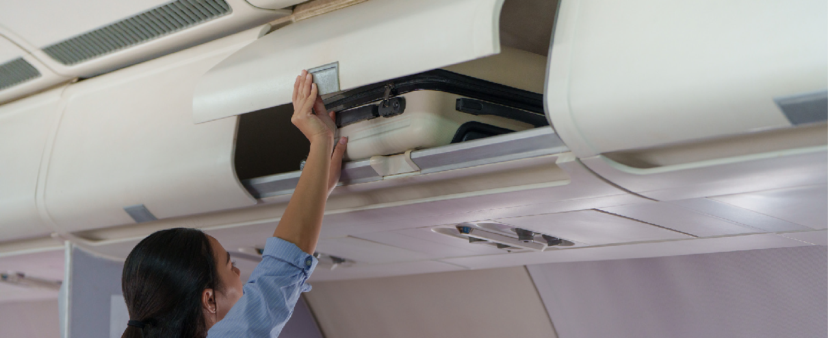

Ταξίδι με φάρμακα και ιατρικές συσκευές
Αν ταξιδεύετε με φάρμακα, ιατρικές συσκευές ή βελόνες, να μεταφέρετε στην χειραποσκευή σας ποσότητα επαρκή για τη διάρκεια του ταξιδιού σας και να έχετε μαζί σας τις συνταγές, μια βεβαίωση γιατρού ή άλλο δικαιολογητικό υλικό, ειδικά σε περίπτωση ταξιδιού στο εξωτερικό. Ρωτήστε τον γιατρό σας ή τον κατασκευαστή αν ο ιατρικός εξοπλισμός μπορεί να περάσει με ασφάλεια από τους σαρωτές σώματος ή τις συσκευές ακτίνων
Χ. Αν κάποιο αντικείμενο δεν μπορεί να ελεγχθεί με τον συνήθη τρόπο, ενημερώστε τον υπάλληλο ελέγχου στην αρχή της διαδικασίας. Οι περιορισμοί σχετικά με τα υγρά, τα αεροζόλ και τα τζελ διαφέρουν ανάλογα με το αν ταξιδεύετε στο εσωτερικό ή στο εξωτερικό και μπορεί επίσης να διαφέρουν αν αναχωρείτε με πτήση εσωτερικού από διεθνή τερματικό σταθμό.
Για πτήσεις εσωτερικού εντός της Αυστραλίας, γενικά δεν υπάρχουν περιορισμοί στην ποσότητα των σκονών, υγρών, αεροζόλ και τζελ που μπορείτε να μεταφέρετε, εκτός αν αναχωρείτε από διεθνή τερματικό σταθμό.
Για ταξίδια στο εξωτερικό, ισχύουν περιορισμοί για τα υγρά, τα αεροζόλ, τα τζελ και ορισμένες σκόνες, ενώ τα μεμονωμένα δοχεία συχνά περιορίζονται στα 100 χιλιοστόλιτρα ή 100 γραμμάρια ή λιγότερο. Ελέγχετε πάντα τους ισχύοντες κανόνες για το σημείο αναχώρησής σας, ειδικά αν το δρομολόγιό σας περιλαμβάνει τόσο εσωτερικά όσο και διεθνή τμήματα.

Μεταφορά στο αεροδρόμιο, check-in και έλεγχος ασφαλείας
Προβλέψτε αρκετό χρόνο για την κυκλοφορία, τις καθυστερήσεις στα μέσα μαζικής μεταφοράς, τη στάθμευση, τις μετακινήσεις μεταξύ τερματικών σταθμών και τις ουρές. Ελέγξτε τον ιστότοπο του αεροδρομίου σας για πληροφορίες σχετικά με τη διάταξη των τερματικών σταθμών, τις υπηρεσίες και τυχόν αναστατώσεις που ενδέχεται να επηρεάσουν την πρόσβαση. Αν χρειάζεστε υποστήριξη για άτομα με ειδικές ανάγκες, επιβεβαιώστε εκ των προτέρων τα σημεία αποβίβασης και τις ρυθμίσεις παροχής βοήθειας. Κάντε check-in όσο νωρίτερα επιτρέπει η αεροπορική σας εταιρεία και να θυμάστε ότι το διαδικτυακό (online) check-in δεν σας απαλλάσσει από την υποχρέωση να τηρήσετε τις προθεσμίες παράδοσης αποσκευών και επιβίβασης. Ο έλεγχος ασφαλείας είναι υποχρεωτικός και δεν μπορείτε να επιλέξετε τον τρόπο με τον οποίο θα υποβληθείτε σ΄ αυτόν. Ἀν έχετε ειδικές ανάγκες, όπως ιατρικό εξοπλισμό, βοηθήματα κινητικότητας, αναπηρία, πολιτιστικές ή θρησκευτικές ανάγκες ή ζώο συνοδείας, ενημερώστε τον υπάλληλο ελέγχου ασφαλείας στην αρχή της διαδικασίας και έχετε έτοιμα τα σχετικά δικαιολογητικά. Όπου κρίνεται σκόπιμο, ενδέχεται να χρησιμοποιηθούν διαφορετικές μέθοδοι ελέγχου

ή να διατεθεί ιδιωτικός χώρος. Αν έχετε απορίες ή αισθάνεστε άβολα κατά τη διάρκεια του ελέγχου, ζητήστε να μιλήσετε με έναν προϊστάμενο.

Συνοριακός έλεγχος
Αν ταξιδεύετε στο εξωτερικό, θα πρέπει να περάσετε από συνοριακό έλεγχο. Βεβαιωθείτε ότι διαθέτετε έγκυρο διαβατήριο ή άλλα απαιτούμενα ταξιδιωτικά έγγραφα και υπολογίστε επιπλέον χρόνο για τις διατυπώσεις αναχώρησης και άφιξης. Ο συνοριακός έλεγχος μπορεί να συνεπάγεται σημαντικές ουρές, ειδικά κατά τις περιόδους αιχμής, οπότε λάβετε αυτό υπ' όψη στον προγραμματισμό σας.

Στην πύλη και κατά τη διάρκεια αναστατώσεων
Φτάστε στην πύλη αρκετά πριν από την επιβίβαση και παρακολουθήστε τις ανακοινώσεις, καθώς οι πύλες και οι ώρες αναχώρησης ενδέχεται να αλλάξουν χωρίς προειδοποίηση. Αν χρειάζεστε βοήθεια για την επιβίβαση, επικοινωνήστε με την αεροπορική εταιρεία όσο το δυνατόν νωρίτερα και μιλήστε με το προσωπικό στην πύλη.
Αν η πτήση σας έχει καθυστέρηση, διακοπή ή ακύρωση, ελέγξτε τις ενημερώσεις μέσω της εφαρμογής της αεροπορικής εταιρείας, του ηλεκτρονικού ταχυδρομείου, των γραπτών μηνυμάτων ή των οθονών του αεροδρομίου και μιλήστε με το προσωπικό της αεροπορικής εταιρείας το συντομότερο δυνατόν. Αν κάνατε κράτηση μέσω ταξιδιωτικού πράκτορα ή πλατφόρμας τρίτου μέρους, ίσως χρειαστεί επίσης να επικοινωνήσετε απευθείας μαζί τους. Ρωτήστε ποιες επιλογές είναι διαθέσιμες, συμπεριλαμβανομένης της αλλαγής κράτησης, των επιστροφών χρημάτων και τυχόν υποστήριξης, όπως γεύματα, διαμονή ή μεταφορές σε περίπτωση σημαντικών καθυστερήσεων. Αυτή η υποστήριξη δεν προσφέρεται πάντα αυτόματα, οπότε αξίζει να ρωτήσετε. Φυλάξτε τις αποδείξεις για εύλογες δαπάνες, επειδή ενδέχεται να είναι απαραίτητες για την αποζημίωση από την αεροπορική εταιρεία ή
την ταξιδιωτική ασφάλιση. Αν πρέπει ακόμα να ταξιδέψετε, σκεφτείτε προσεκτικά πριν αποδεχτείτε επιστροφή χρημάτων αντί για αλλαγή κράτησης, καθώς οι τιμές των εισιτηρίων αντικατάστασης ενδέχεται να είναι πολύ υψηλότερες αν τα αγοράσετε την τελευταία στιγμή. Αν χάσετε την πτήση σας, επικοινωνήστε αμέσως με την αεροπορική εταιρεία, ειδικά αν ακολουθείτε δρομολόγιο με πολλές πτήσεις, καθώς η απώλεια μιας πτήσης μπορεί να επηρεάσει το υπόλοιπο της κράτησής σας.

Γρήγορες συμβουλές:
- Φτάστε στο αεροδρόμιο την ώρα που σας υποδεικνύει η αεροπορική εταιρεία.
- Κάντε check-in όσο το δυνατόν νωρίτερα.
- Συσκευάστε τα πράγματά σας με ασφάλεια και μην υπερβαίνετε το επιτρεπόμενο όριο αποσκευών.
- Μείνετε κοντά στις αποσκευές σας.
- Διατηρήστε την ψυχραιμία και την ευγένειά σας, ειδικά κατά τη διάρκεια καθυστερήσεων.

Κατά τη διάρκεια της πτήσης
Η συμπεριφορά σας παίζει σημαντικό ρόλο στη διασφάλιση της ασφαλούς και άνετης πτήσης τόσο για εσάς όσο και για τους άλλους επιβάτες. Ακολουθήστε όλες τις οδηγίες του πληρώματος καμπίνας. Οι οδηγίες ασφαλείας, οι απαιτήσεις για τις ζώνες ασφαλείας, οι κανόνες αποθήκευσης αποσκευών και άλλες οδηγίες είναι σημαντικές για τη δική σας ασφάλεια και την ασφάλεια των άλλων. Πρέπει να συμπεριφέρεστε κατάλληλα εν πτήσει. Η ενοχλητική, απειλητική ή υπό την επήρεια αλκοόλ συμπεριφορά μπορεί να οδηγήσει σε άρνηση μεταφοράς, απομάκρυνση από το αεροσκάφος, επιβολή κυρώσεων ή ποινική δίωξη. Αν ταξιδεύετε με παιδιά, επιβλέπετέ τα καθ’ όλη τη διάρκεια της πτήσης.

Φορτίστε τις συσκευές σας πριν από την πτήση, επειδή δεν διαθέτουν όλα τα αεροσκάφη θύρες φόρτισης και η χρήση εξωτερικών μπαταριών ενδέχεται να υπόκειται σε περιορισμούς. Αν κάποια αντικείμενα χειραποσκευών υποστούν ζημιά κατά τη διάρκεια της πτήσης, ενημερώστε το πλήρωμα καμπίνας ή το προσωπικό εδάφους το συντομότερο δυνατόν.

Οι ηλεκτρονικές συσκευές επιτρέπεται να χρησιμοποιούνται μόνο σύμφωνα με τους κανόνες της αεροπορικής εταιρείας και τις οδηγίες του πληρώματος, συμπεριλαμβανομένων των απαιτήσεων για τη λειτουργία πτήσης.

Γρήγορες συμβουλές:
- Διατηρείτε τη ζώνη ασφαλείας σας δεμένη όποτε κάθεστε.
- Να γνωρίζετε πού βρίσκεται η πλησιέστερη έξοδος.
- Φροντίστε να ενυδατώνεστε.
- Ενημερώστε αμέσως το πλήρωμα καμπίνας αν υπάρχει πρόβλημα υγείας ή ζήτημα ασφάλειας.
- Πριν αποβιβαστείτε από το αεροσκάφος, βεβαιωθείτε ότι έχετε όλα τα προσωπικά σας αντικείμενα.

Άφιξη στο αεροδρόμιο προορισμού
Αν έχετε παραδώσει αποσκευές, παραλάβετέ τις αμέσως και ελέγξτε την ετικέτα πριν απομακρυνθείτε από τον ιμάντα αποσκευών.


Άφιξη από το εξωτερικό
Αν φτάνετε στην Αυστραλία από το εξωτερικό, τηρήστε προσεκτικά τις απαιτήσεις των συνοριακών αρχών, του τελωνείου και της βιοασφάλειας και συμπληρώστε με ειλικρίνεια όλα τα απαιτούμενα έγγραφα και δηλώσεις άφιξης. Αν δεν είστε Αυστραλός πολίτης, βεβαιωθείτε ότι διαθέτετε έγκυρη βίζα, όπου απαιτείται.

Οι υπάλληλοι της Συνοριακής Υπηρεσίας έχουν από τόν νόμο εξουσία να επιθεωρούν τις αποσκευές και να σας υποβάλλουν ερωτήσεις, για παράδειγμα σχετικά με το περιεχόμενο των αποσκευών σας, τα απαγορευμένα είδη και τον τόπο από τον οποίο ταξιδεύετε. Αν έχετε ερωτήσεις ή ανησυχίες κατά τη διάρκεια της διαδικασίας συνοριακού ελέγχου, απευθυνθείτε αμέσως στον αρμόδιο υπάλληλο ή τον προϊστάμενό του.

- Αποσκευές καθυστερημένης παράδοσης, απολεσθείσες ή κατεστραμμένες
Αν οι παραδοθείσες αποσκευές σας καθυστερήσουν, χαθούν ή υποστούν ζημιά, δηλώστε το στην αεροπορική εταιρεία το συντομότερο δυνατόν, κατά προτίμηση πριν φύγετε από το αεροδρόμιο. Τα αεροδρόμια συνήθως δεν είναι υπεύθυνα για αξιώσεις σχετικά με αποσκευές. Στις περισσότερες περιπτώσεις, η αεροπορική εταιρεία που εκτέλεσε την τελευταία πτήση σας είναι αυτή με την οποία πρέπει να επικοινωνήσετε. Συχνά ισχύουν χρονικά όρια, οπότε ενεργήστε γρήγορα και φυλάξτε αντίγραφα τυχόν αναφορών, αριθμών αξιώσεων, αποδείξεων αποσκευών και δικαιολογητικών εγγράφων. Αν διαθέτετε ταξιδιωτική ασφάλιση, ελέγξτε αν πρέπει πρώτα να υποβάλετε αξίωση στην αεροπορική εταιρεία πριν ζητήσετε αποζημίωση βάσει της ασφάλειάς σας.

Αποσκευές καθυστερημένης παράδοσης και απολεσθείσες
Αν οι αποσκευές σας δεν φτάσουν στον προορισμό σας, επικοινωνήστε αμέσως με το προσωπικό της αεροπορικής εταιρείας, κατά προτίμηση πριν φύγετε από τον χώρο παραλαβής αποσκευών. Συνήθως θα σας ζητηθεί να συμπληρώσετε μια αναφορά με τα στοιχεία της κράτησής σας, τον αριθμό απόδειξης παραλαβής των αποσκευών και μια περιγραφή της τσάντας και του περιεχομένου της. Φυλάξτε οποιονδήποτε αριθμό αναφοράς σάς δοθεί.
Αν οι αποσκευές σας καθυστερήσουν ενώ βρίσκεστε μακριά από το σπίτι σας, ορισμένες αεροπορικές εταιρείες ενδέχεται να σας αποζημιώσουν για εύλογες και απαραίτητες αγορές, όπως προϊόντα προσωπικής υγιεινής, ρούχα, βρεφικά είδη ή φορτιστές, αλλά φροντίστε να φυλάξετε τις αποδείξεις. Οι αποσκευές συχνά θεωρούνται χαμένες μετά από μια περίοδο αναζήτησης και, σ' αυτή την περίπτωση, ενδέχεται να χρειαστεί να υποβάλετε μια πιο λεπτομερή αίτηση αποζημίωσης με αποδεικτικά αγοράς ή αξίας. Ενδέχεται να ισχύουν αυστηρές προθεσμίες αναφοράς, γι' αυτό ελέγξτε τις απαιτήσεις της αεροπορικής εταιρείας το συντομότερο δυνατόν.

Κατεστραμμένες αποσκευές
Αν οι αποσκευές σας έχουν υποστεί ζημιά, αναφέρετέ το αμέσως στο προσωπικό της αεροπορικής εταιρείας στον χώρο παραλαβής αποσκευών και ακολουθήστε τη διαδικασία υποβολής αξιώσεων της αεροπορικής εταιρείας.
Ενδέχεται να ισχύουν χρονικά όρια. Αν η αίτησή σας γίνει δεκτή, η αεροπορική εταιρεία μπορεί να επισκευάσει τη βαλίτσα, να την αντικαταστήσει ή να σας προσφέρει χρηματική αποζημίωση. Οι αεροπορικές εταιρείες συχνά εξαιρούν ορισμένα είδη ζημιών, όπως τη φυσιολογική φθορά, μικρά κοψίματα ή γρατσουνιές, καθώς και ζημιές
που προκαλούνται από κακή συσκευασία ή υπερβολικό γέμισμα, γι' αυτό ελέγξτε προσεκτικά τη σχετική πολιτική.

Κατεστραμμένος εξοπλισμός κινητικότητας
Αν το αναπηρικό σας αμαξίδιο ή άλλος εξοπλισμός κινητικότητας υποστεί ζημιά κατά τη διάρκεια του ταξιδιού σας, ενημερώστε αμέσως την αεροπορική εταιρεία, κατά προτίμηση πριν φύγετε από το αεροδρόμιο. Τραβήξτε φωτογραφίες της ζημιάς το συντομότερο δυνατόν και κρατήστε αρχεία των ετικετών αποσκευών, των καρτών επιβίβασης, των επιβεβαιώσεων κράτησης και τυχόν συνομιλιών με το προσωπικό της αεροπορικής εταιρείας. Ρωτήστε τι άμεση βοήθεια μπορεί να σας προσφερθεί, συμπεριλαμβανομένου προσωρινού εξοπλισμού αντικατάστασης, αν χρειαστεί, ενώ εξετάζονται οι επισκευές ή άλλες ρυθμίσεις. Η άμεση αναφορά και η σωστή τήρηση αρχείων μπορεί να είναι σημαντικά στοιχεία, αν αργότερα χρειαστεί να ζητήσετε επισκευή, αντικατάσταση ή αποζημίωση.

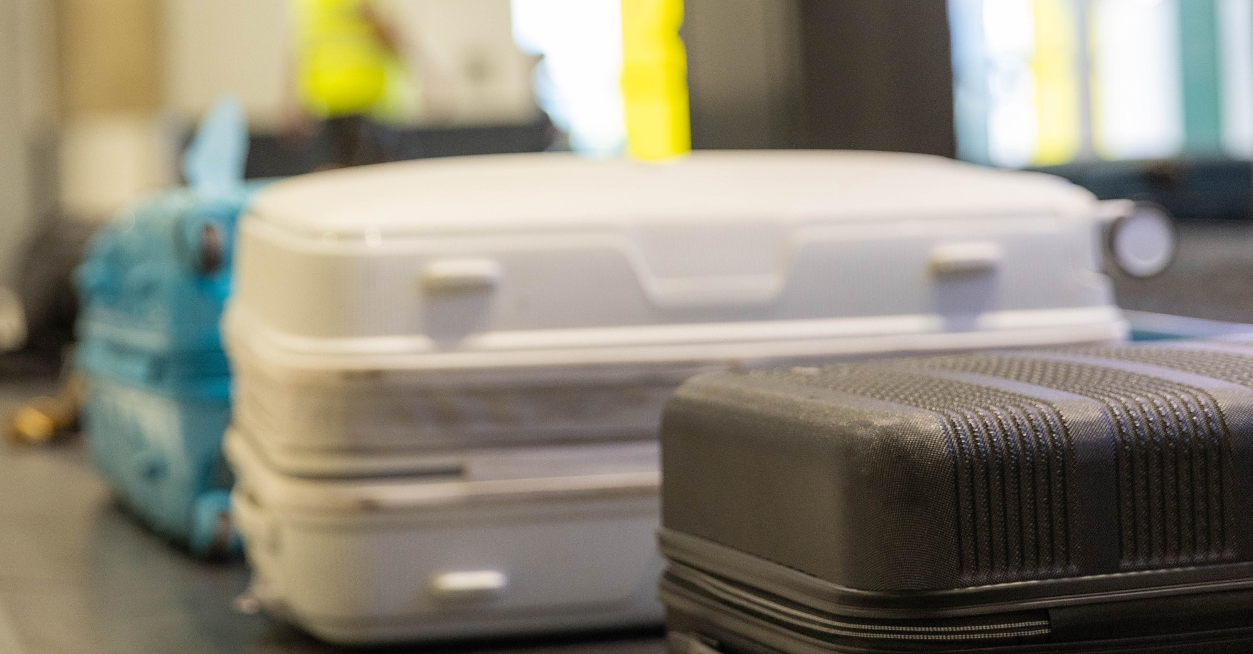

Υποβολή καταγγελίας
Η Αυστραλία θεσπίζει ένα νέο Σύστημα Διαμεσολαβητή Καταναλωτών Αεροπορικών Υπηρεσιών. Μέχρι να τεθεί σε εφαρμογή το εν λόγω σύστημα, θα πρέπει να χρησιμοποιείτε τις υπάρχουσες διαδικασίες υποβολής καταγγελιών.

Αν προκύψει κάποιο πρόβλημα, να απευθύνεστε πάντα αρχικά απευθείας στην αεροπορική εταιρεία, το αεροδρόμιο ή το ταξιδιωτικό γραφείο που εμπλέκεται. Ακολουθήστε τη διαδικασία υποβολής καταγγελιών που προβλέπουν, φυλάξτε αντίγραφα της αλληλογραφίας και ζητήστε αριθμό αναφοράς. Διαβάστε τους σχετικούς όρους και προϋποθέσεις, ώστε να κατανοήσετε τη βάση της καταγγελίας σας και τυχόν χρονικά όρια που ενδέχεται να ισχύουν. Αν δεν μείνετε ικανοποιημένοι, ρωτήστε αν υπάρχει διαδικασία εσωτερικής επανεξέτασης ή αναφοράς σε ανώτερο επίπεδο. Αν το ζήτημα παραμείνει ανεπίλυτο, μπορείτε να επικοινωνήσετε με έναν εξωτερικό φορέα, όπως τον Συνήγορο Πελατών Αεροπορικών Εταιρειών, μια υπηρεσία πολιτείας ή επικράτειας για την προστασία των καταναλωτών, την Αυστραλιανή Επιτροπή Ανθρωπίνων Δικαιωμάτων για θέματα διακρίσεων, το Υπουργείο Εσωτερικών για ορισμένα ζητήματα ελέγχου ασφαλείας ή άλλους αρμόδιους φορείς, ανάλογα με το ζήτημα.

Ως έσχατη λύση, μπορεί να υπάρχει η δυνατότητα προσφυγής σε δικαστήριο ή διοικητικό δικαστήριο.

Γρήγορες συμβουλές:
- Φυλάξτε όλα τα έγγραφα, τα μηνύματα ηλεκτρονικού ταχυδρομείου και τις αποδείξεις.
- Να γνωρίζετε τους όρους και τις πολιτικές υποβολής καταγγελιών της αεροπορικής εταιρείας ή των αεροπορικών εταιρειών και του ταξιδιωτικού σας πράκτορα.
- Αν η κράτησή σας ήταν σε πτήση κοινού κωδικού (codeshare), ελέγξτε ποια αεροπορική εταιρεία εκτέλεσε την πτήση και απευθύνετε την καταγγελία σας στον σχετικό αερομεταφορέα.
- Ελέγξτε τις προθεσμίες απάντησης και ενεργήστε άμεσα.
- Να είστε σαφείς και συνοπτικοί στην καταγγελία σας – συμπεριλάβετε τα στοιχεία της κράτησης και τη λύση που επιδιώκετε.

Χρειάζεστε περισσότερη βοήθεια; Επισκεφθείτε τους ιστότοπους της Αυστραλιανής Επιτροπής Ανταγωνισμού και Καταναλωτών (ACCC), του Υπουργείου Εσωτερικών και της Αυστραλιανής Επιτροπής Ανθρωπίνων Δικαιωμάτων για περαιτέρω πληροφορίες.

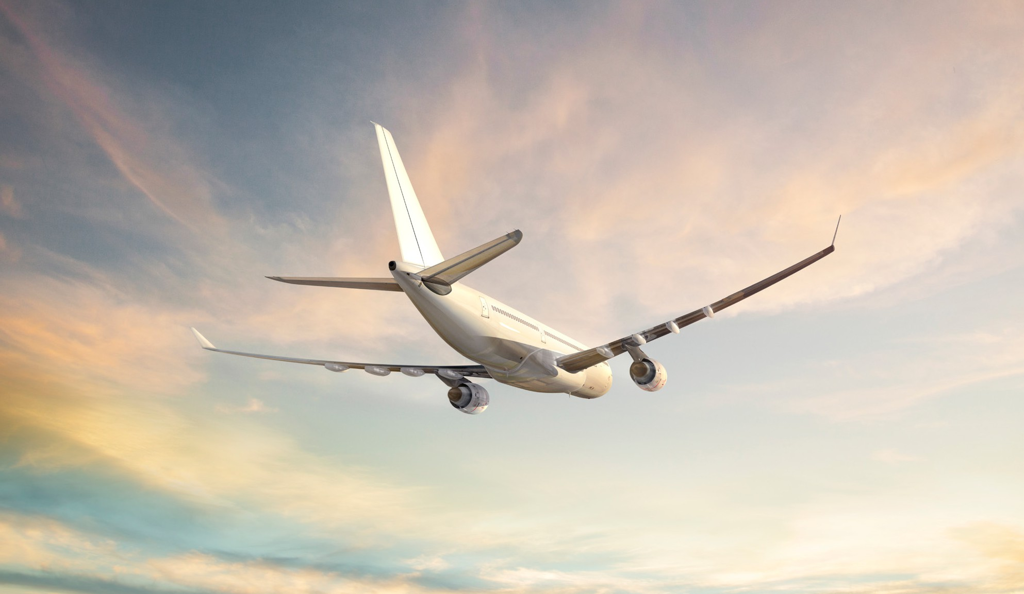



Ταξιδεύοντας με αναπηρία
Τα αεροπορικά ταξίδια μπορεί να παρουσιάζουν σωματικά, αισθητηριακά, ιατρικά, επικοινωνιακά και άλλα εμπόδια για τα άτομα με αναπηρία. Ο προγραμματισμός εκ των προτέρων μπορεί να βελτιώσει το ταξίδι, επειδή η υποστήριξη και οι εγκαταστάσεις ενδέχεται να διαφέρουν ανάλογα με τις αεροπορικές εταιρείες, τα αεροδρόμια,
τους τύπους αεροσκαφών και τις διαδρομές. Τα άτομα με αναπηρία έχουν το δικαίωμα να ταξιδεύουν με ασφάλεια και αξιοπρέπεια, ενώ η αυστραλιανή νομοθεσία απαγορεύει τις διακρίσεις λόγω αναπηρίας σε πολλούς τομείς της δημόσιας ζωής, συμπεριλαμβανομένων των αεροπορικών ταξιδιών.

Η οργάνωση Rare Voices Australia έχει συν-σχεδιάσει το Rare Disease Disability Toolkit (Εγχειρίδιο για την Αναπηρία λόγω Σπάνιων Νοσημάτων) σε συνεργασία με άτομα που ζουν με αναπηρία λόγω σπάνιων νοσημάτων. Ο οδηγός Navigating Air Travel with Rare Disease Disability (Αεροπορικά Ταξίδια με Αναπηρία λόγω Σπάνιων
Νοσημάτων) περιέχει χρήσιμες πληροφορίες. Η παρούσα ενότητα βασίζεται σε μεγάλο βαθμό σ' αυτόν τον οδηγό.

Η ενότητα αυτή παρέχει μια γενική επισκόπηση για να σας βοηθήσει κατά τη διάρκεια του ταξιδιού σας και θα πρέπει να διαβάζεται σε συνδυασμό με τις πληροφορίες προσβασιμότητας της αεροπορικής εταιρείας και του αεροδρομίου.

Προγραμματισμός και ενημέρωση της αεροπορικής εταιρείας σας
Πριν από την κράτηση, ελέγξτε αν οι πολιτικές και οι υπηρεσίες προσβασιμότητας της αεροπορικής εταιρείας ανταποκρίνονται στις ανάγκες σας. Μπορεί να θέλετε να ρωτήσετε για τη βοήθεια από το check-in έως την επιβίβαση, τον τύπο του αεροσκάφους, τις επιλογές θέσεων, τα κινητά μπράτσα των θέσεων, τις θέσεις στον διάδρομο, τις απαιτήσεις για βοηθήματα κινητικότητας, τα ζώα συνοδείας, καθώς και ποιες εγκαταστάσεις είναι διαθέσιμες στο αεροδρόμιο και εν πτήσει. Μετά την κράτηση, επιβεβαιώστε τις υπηρεσίες που έχετε ζητήσει και ενημερώστε την αεροπορική εταιρεία για τις ανάγκες σας όσο το δυνατόν νωρίτερα, ιδανικά τουλάχιστον 48 ώρες πριν από το ταξίδι, ειδικά αν ταξιδεύετε με βοηθητικό μέσο κινητικότητας που λειτουργεί με μπαταρία ή με ζώο συνοδείας. Η επικοινωνία με την αεροπορική εταιρεία αρκετά νωρίτερα θα διασφαλίσει ότι μπορούν να γίνουν οι απαιτούμενοι έλεγχοι και οι απαραίτητες ρυθμίσεις.

Πόροι προσβασιμότητας και έλεγχος της κράτησής σας
Πολλές αεροπορικές εταιρείες και αεροδρόμια παρέχουν πληροφορίες προσβασιμότητας για να σας βοηθήσουν να προγραμματίσετε το ταξίδι σας, συμπεριλαμβανομένων χαρτών, φωτογραφιών, εργαλείων σχεδιασμού προσβασιμότητας, κόμβων κινητικότητας και λεπτομερειών σχετικά με τις διαθέσιμες εγκαταστάσεις. Μετά την κράτηση, ελέγξτε ξανά την κράτησή σας και, όπου είναι δυνατόν, ζητήστε να λάβετε τις βασικές ρυθμίσεις γραπτώς. Επιβεβαιώστε τις υπηρεσίες που ζητήσατε, την ημερομηνία και τον τόπο αναχώρησης, τις ώρες check-in, την κατανομή θέσεων, τα γεύματα, τις ενδιάμεσες στάσεις και τυχόν ρυθμίσεις σχετικά με βοηθήματα κινητικότητας ή ζώα συνοδείας. Αν ταξιδεύετε ανεξάρτητα, ίσως θελήσετε επίσης να κάνετε μια δοκιμαστική διαδρομή για να ελέγξετε τις ρυθμίσεις σχετικά με τη στάθμευση, την αποβίβαση και τη μεταφορά.

Στο αεροδρόμιο, έλεγχος ασφαλείας και επιβίβαση
Προβλέψτε επιπλέον χρόνο στο αεροδρόμιο. Οι ρυθμίσεις για την παροχή βοήθειας μπορεί να διαφέρουν και ενδέχεται να μην είναι διαθέσιμες σε κάθε σημείο του ταξιδιού, εκτός αν έχουν κανονιστεί εκ των προτέρων. Οι χάρτες των αεροδρομίων, οι οδηγοί προσβασιμότητας και οι πληροφορίες για την κινητικότητα μπορούν να σας βοηθήσουν να προετοιμαστείτε, συμπεριλαμβανομένων πληροφοριών σχετικά με προσβάσιμους χώρους στάθμευσης, ζώνες αποβίβασης, χώρους ησυχίας και την περιήγηση στους τερματικούς σταθμούς. Οι κανόνες ελέγχων ασφαλείας εξακολουθούν να ισχύουν, αν και τα αεροδρόμια ενδέχεται να χρησιμοποιούν διαφορετικές μεθόδους, όπου αυτό κρίνεται σκόπιμο, για να βοηθήσουν άτομα με ειδικές ανάγκες. Αν ταξιδεύετε με ιατρικό εξοπλισμό, βοηθήματα κινητικότητας ή άλλα είδη υποστήριξης, ενημερώστε τον υπάλληλο ελέγχου στην αρχή της διαδικασίας, έχετε μαζί σας δικαιολογητικά στοιχεία, αν απαιτείται, και ρωτήστε πώς και πότε ενδέχεται να χρειαστεί να παραδώσετε τα αντικείμενά σας. Αυτό μπορεί να διαφέρει ανάλογα με το αεροσκάφος και τις
εγκαταστάσεις του αεροδρομίου. Αν ταξιδεύετε ανεξάρτητα, σκεφτείτε εκ των προτέρων πώς θα διαχειριστείτε τα προσωπικά σας αντικείμενα και τις ανάγκες κινητικότητάς σας κατά τη διάρκεια του ελέγχου ασφαλείας και της επιβίβασης.

Εν πτήσει και βοηθήματα κινητικότητας
Η βοήθεια από την αεροπορική εταιρεία και το πλήρωμα καμπίνας μπορεί να περιλαμβάνει βοήθεια κατά την επιβίβαση, τη μετακίνηση προς τη θέση σας, την κατανόηση των πληροφοριών ασφαλείας, το άνοιγμα των συσκευασιών γευμάτων και τον χειρισμό ορισμένων βοηθημάτων κινητικότητας που μεταφέρονται στο αεροσκάφος, αλλά η διαθέσιμη βοήθεια μπορεί να ποικίλλει και ορισμένες εργασίες προσωπικής φροντίδας ενδέχεται να μην παρέχονται. Για παράδειγμα, το πλήρωμα καμπίνας ενδέχεται να μην είναι σε θέση να σας βοηθήσει να φάτε, να χρησιμοποιήσετε την τουαλέτα ή να σας προσφέρει ιατρική βοήθεια.

Αν χρησιμοποιείτε αναπηρικό αμαξίδιο ή βοηθητικό μέσο κινητικότητας, ενημερωθείτε για τις απαιτήσεις της αεροπορικής εταιρείας αρκετά πριν από το ταξίδι, συμπεριλαμβανομένων των απαιτήσεων σχετικά με την μπαταρία, το μέγεθος και τον χειρισμό, όπου αυτό ισχύει. Φωτογραφίστε τον εξοπλισμό κινητικότητας πριν από την παράδοσή του, όπου είναι δυνατόν, και αναφέρετε τυχόν ζημιές αμέσως κατά την άφιξη. Αν ο εξοπλισμός κινητικότητάς σας υποστεί ζημιά κατά τη μεταφορά, αναφέρετέ το αμέσως και διατηρήστε τα σχετικά αποδεικτικά στοιχεία για τυχόν μετέπειτα αξίωση αποζημίωσης.

Γρήγορες συμβουλές:
- Ενημερώστε εγκαίρως την αεροπορική εταιρεία για τις ανάγκες σας και επιβεβαιώστε τις πριν από την αναχώρηση.
- Φτάστε νωρίς.
- Έχετε μαζί σας τις βασικές πληροφορίες υποστήριξης.
- Φωτογραφίστε τον εξοπλισμό κινητικότητας πριν από το ταξίδι.
- Αν σας αρνηθούν βοήθεια ή η βοήθεια δεν είναι διαθέσιμη, ζητήστε να σας εξηγηθεί με σαφήνεια ο λόγος και καταγράψτε τι συνέβη.

Για περισσότερες πληροφορίες, ανατρέξτε στις συμβουλές του Smartraveller για ταξιδιώτες με αναπηρία.

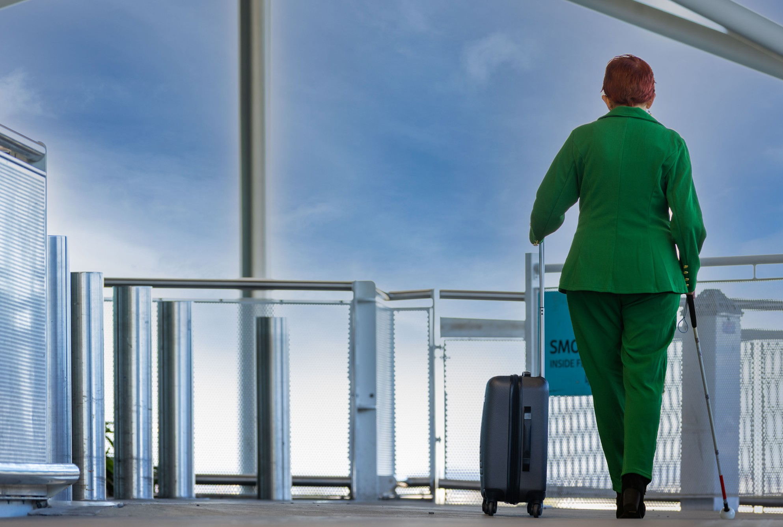



Βασικές επαφές και πόροι
Για περισσότερες πληροφορίες και για να επικοινωνήσετε με οποιονδήποτε από τους εξωτερικούς οργανισμούς που αναφέρονται στον παρόντα οδηγό, ο ιστότοπος της ACOS παρέχει στους ταξιδιώτες έναν ολοκληρωμένο κατάλογο βασικών επαφών και πόρων.

Πριν ξεκινήσετε το ταξίδι σας, σκεφτείτε να μαρκάρετε τις πληροφορίες επικοινωνίας των αεροπορικών εταιρειών, των αεροδρομίων, των υπηρεσιών προστασίας των καταναλωτών και των υπηρεσιών υποστήριξης που ενδέχεται να σχετίζονται με το ταξίδι σας.

Για επικαιροποιημένες πληροφορίες, χρησιμοποιήστε τις επίσημες πηγές της Αυστραλιανής Κυβέρνησης και των αεροπορικών εταιρειών.



INFRA7337

acos.gov.au

